Görsel Programlama Dersi
3.Lab Uygulaması

Uygulama Esnasında Uyulacak Kurallar

1. İnternet kullanılması yasaktır.
2. Cep telefonu kullanılması, masa üstünde bulundurulması ve herhangi bir sebeple bakılması kesinlikle yasaktır.
3. Kendi bilgisayarınız haricindeki herhangi bir bilgisayara bakılması kesinlikle yasaktır.
4. Flash disk vb. cihazların bilgisayara bağlanması kesinlikle yasaktır.
5. Not ve kaynak paylaşımı yasaktır.
6. Uygulamayı ilk açarken sadece Proje adı OgrNo_İsim_Soyisim şeklinde olacaktır.
7. Uygulamayı bitiren her öğrenci sadece uygulama kodlarını OgrNo_İsim_Soyisim.txt şeklinde masaüstüne kaydedecektir. OgrNo_İsim_Soyisim.txt isimli dosya içeriği ile uygulamanızın kaynak kodu aynı olmalıdır.
8. Uygulama süresi bittikten sonra kesinlikle bilgisayarlar kapatılmayacaktır. Bilgisayarlar olduğu gibi bırakılacaktır.
9. Uygulama süresi bitmeden önce uygulamayı tamamlayan öğrenciler sadece ekranlarını kapatacaklardır.
10. Proje başladığı andan itibaren ilk 20 dakika kesinlikle dışarı çıkılmayacaktır.

Uygulama sınavına katılan öğrenciler tüm kuralları kabul etmiş sayılacaktır.
Yukarıda belirtilen 1, 2, 3, 4, 5 numaralı maddelerden birine uymayan öğrenciler -100 puan ile cezalandırılacaktır. Diğer maddelere uymayan öğrencilerin uygulamaları geçersiz sayılacaktır.
Yukarıda belirtilen kurallara uymayan öğrencilerin uygulama ile ilgili itirazları kabul edilmeyecektir.

UYGULAMA ANLATIMI
Jframe içerisinde bir jTable , Hesapla isminde bir jButton ve Sonuc isminde bir jLabel bulunmaktadır.
Hesapla butonuna basıldığında jTable içerisindeki kayıtların ‘Gelir’lerinin ortalamasını jLabel içerisine yazdıran uygulamayı geliştiriniz.
1. Aşağıda col_name ve data adında iki dizi hazır olarak verilmiştir. jFrame’in oluşma anında verilen sutün isimleri ayarlanacak ve kayıtlar jTable’a eklenecektir. Yıldız içinde verilen kod kısmını uygulamanıza kopyalayabilirsiniz.
****************************************************
String col_name[ ] = {"Ad", "Soyad", "Gelir", "Cinsiyet"};
Object data[ ][ ] = {
{"Metin", "Oktay", 1905, "E"},
{"Selçuk", "İnan", 1000, "E"},
{"Işıl", "Alben", 500, "K"},
{"Felipe", "Melo", 3000, "E"},
{"Wesley", "Sneijder", 3750, "E"},
{"Sancho", "Lyttle", 750, "K"},
{"FerNando", "Muslera", 2850, "E"},
{"Nuria", "Martinez", 150, "K"},
{"Hamit", "Altıntop", 2200, "E"},
{"Semih", "Kaya", 1500, "E"},
};

**********************************************************

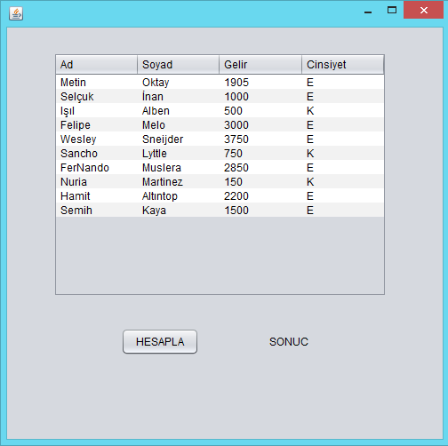

2. Hesapla butonuna basıldığında verilen kayıtların ortalaması SONUC isimli label’a yazdıralacaktır.

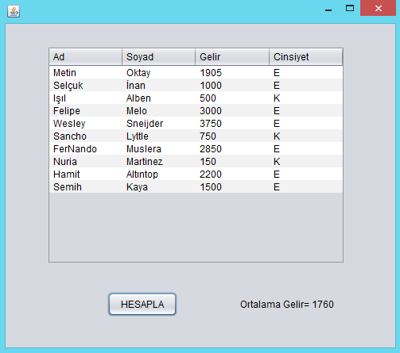

NOT:
- Table’ a, verilen object dizisini doğrudan eklemek için aşağıdaki kodlardan yararlanabilirsiniz.
TableModel tm = new DefaultTableModel(data, col_name);
jTable1.setModel(tm);
- Table’ ın herhangi bir hücresine erişmek için aşağıdaki koddan yararlanabilirsiniz.
tm.getValueAt(row_index, col_index)

